**方案一：雷电3转firewire**

首先通过雷电转应该是靠谱的，官网有个帖子（<https://www.flir.com.au/support-center/iis/machine-vision/knowledge-base/using-the-thunderbolt-to-firewire-adapter/>

）介绍雷电接口转firewire适配器使用注意事项，里面有提到ladybug3，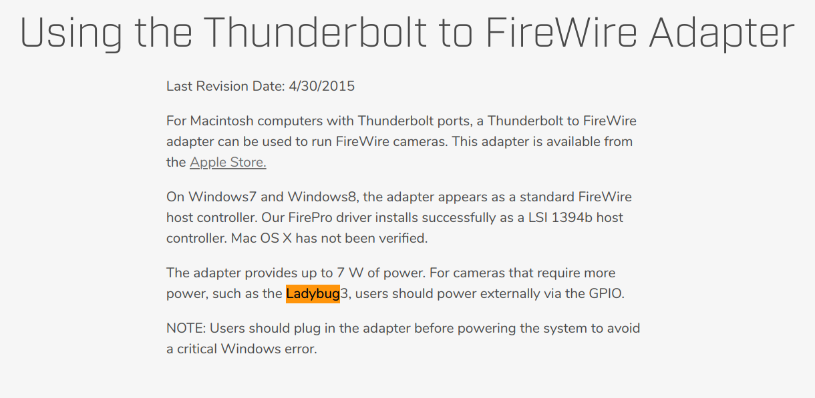然后网上还有一些雷电3转雷电2，雷电2转firewire的方案成功连接FireWire设备的案例（<https://www.youtube.com/watch?v=GASIuX1mqwE>

），所以通过雷电3连接相机应该是可行的。

关于这个方案，理论上所有的雷电3转firewire的方案应该都是可行的，比如这种带有firewire800的雷电3扩展坞

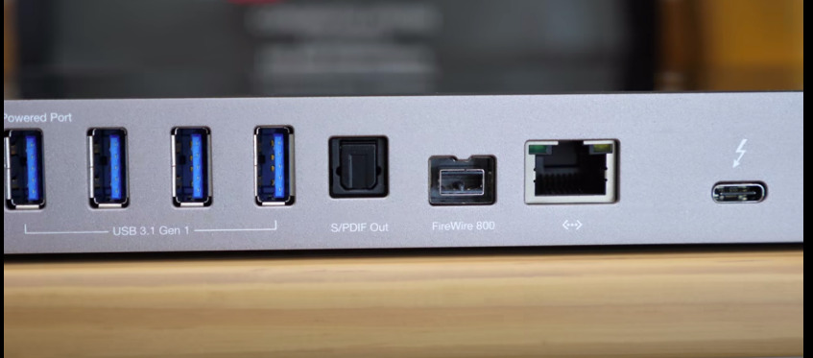

但是上面那个youtube视频里说使用第三方转接线（非苹果转接线）的方案时，不work。（这个我感觉不太可能）

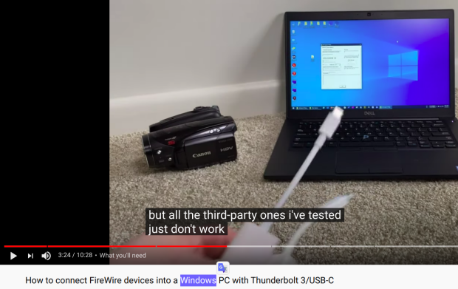

所以测试的话可以先试试苹果官网这个配件

https://www.apple.com.cn/shop/product/MMEL2FE/A

https://www.apple.com.cn/shop/product/MD464FE/A

**方案二：雷电3转pcie的板，然后接1394b的pcie转接板**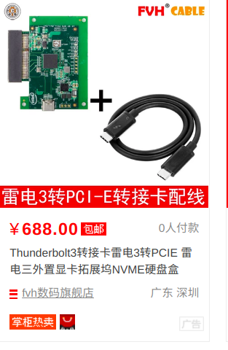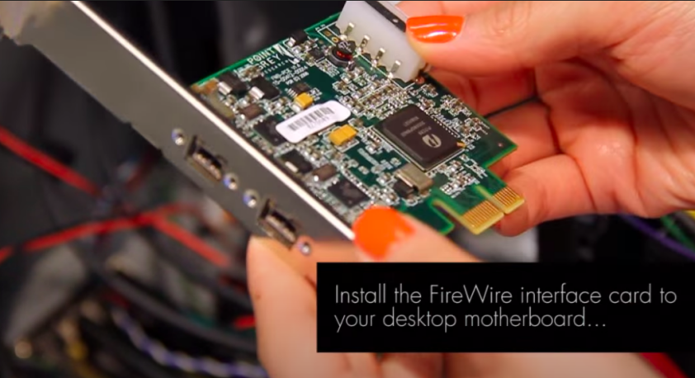

总结：我觉得还是用第一个方案可能会靠谱点，毕竟官网有提到过

附录

GPIO：<https://www.flir.com.br/support-center/iis/machine-vision/application-note/transitioning-from-ladybug3-to-ladybug5/>

1394B

